Fit für die digitale Zukunft: PCI Augsburg GmbH mit Deutschlandtest-Siegel „Digital-Champion“ ausgezeichnet

PCI ist Focus Money „Digital-Champion” der Bauchemiebranche

Die PCI Augsburg GmbH gehört laut einer groß angelegten datengetriebenen Studie im Auftrag der Publikation Focus Money zu den „Digital-Champions“ unter den 5.000 größten Unternehmen Deutschlands. Die Studie kürt jährlich Unternehmen, die die Herausforderungen der Digitalisierung aktiv annehmen und darauf eigene Antworten finden und Lösungen entwickeln. Die Auszeichnung bestätigt die führende Rolle, die das Unternehmen innerhalb der Bauchemiebranche auch hinsichtlich der Digitalisierung einnimmt.

PCI betrachtet die Digitalisierung schon seit Jahren als wichtigen Zukunftstreiber in der Branche und hat zahlreiche wertschaffende Angebote entwickelt. Kunden und Partner profitieren von digitalen Anwendungen, die Erleichterung im Arbeitsalltag sowie Sicherheit durch professionelle Beratung bei Planung und Ausführung bewirken.

Digitale Beratungstools
Als branchenweit erstes Unternehmen hatte die PCI beispielsweise den Live-Chat in ihre Website integriert. Verarbeiter können schnell und einfach vom mobilen Endgerät einen PCI-Anwendungstechniker um Rat fragen. Besonders hilfreich ist dabei das Einbinden eines Fotos direkt im Live-Chat. Bei komplexen Anwendungsfällen oder speziellen Problemen lässt sich die Baustellensituation genau darstellen und die richtige Vorgehensweise vom Berater individuell aufzeigen.
Mit zuverlässigen digitalen Vermarktungslösungen und innovativen Apps bietet die PCI zudem hilfreiche Beratungstools für Verarbeiter, Fachhändler sowie Planer und Architekten. So ermöglicht das neue digitale Farblesegerät PCI Colorcatch Nano in Verbindung mit der PCI-App „MULTICOLOR“ die professionelle Farbauswahl exakt passend zur Fliese und ganz nach persönlichem Geschmack des Bauherrn.
Auch durch unterschiedliche Informationsangebote auf der PCI-Website, in den sozialen Netzwerken und mit dem PCI Profi-Newsletter ist die PCI ein zuverlässiger Begleiter für ihre Kunden und Partner.

„Digital Champion – Unternehmen mit Zukunft“
Im Auftrag von Focus Money untersucht die vom Institut für Management- und Wirtschaftsforschung durchgeführte Studie durch Social Listening die Bereiche Digitalisierung, Technologie und Innovation. Die Entscheidung für die diesjährigen Preisträger fiel nach der Auswertung von 438 Millionen Online-Quellen aus dem Jahr 2019 und 5.000 Suchen. Die zentralen Punkte der Untersuchung sind: Die erwähnten Marken, die besprochenen Themen und die Tonalität. Zusätzlich wertete die Studie begleitende Fragebögen aus.

Marc C. Köppe, Vorsitzender der Geschäftsführung der PCI Gruppe, freut sich: „Die Auszeichnung von Focus Money ist eine weitere Bestätigung, dass wir auch im Bereich der Digitalisierung branchenführende Lösungen entwickeln. Wir gehen dabei auf die Wünsche und Bedürfnisse unserer Kunden aktiv ein, um so auch hier wertschaffende Lösungen für den höchsten Nutzen am Bau bieten zu können.“

Bildmaterial:

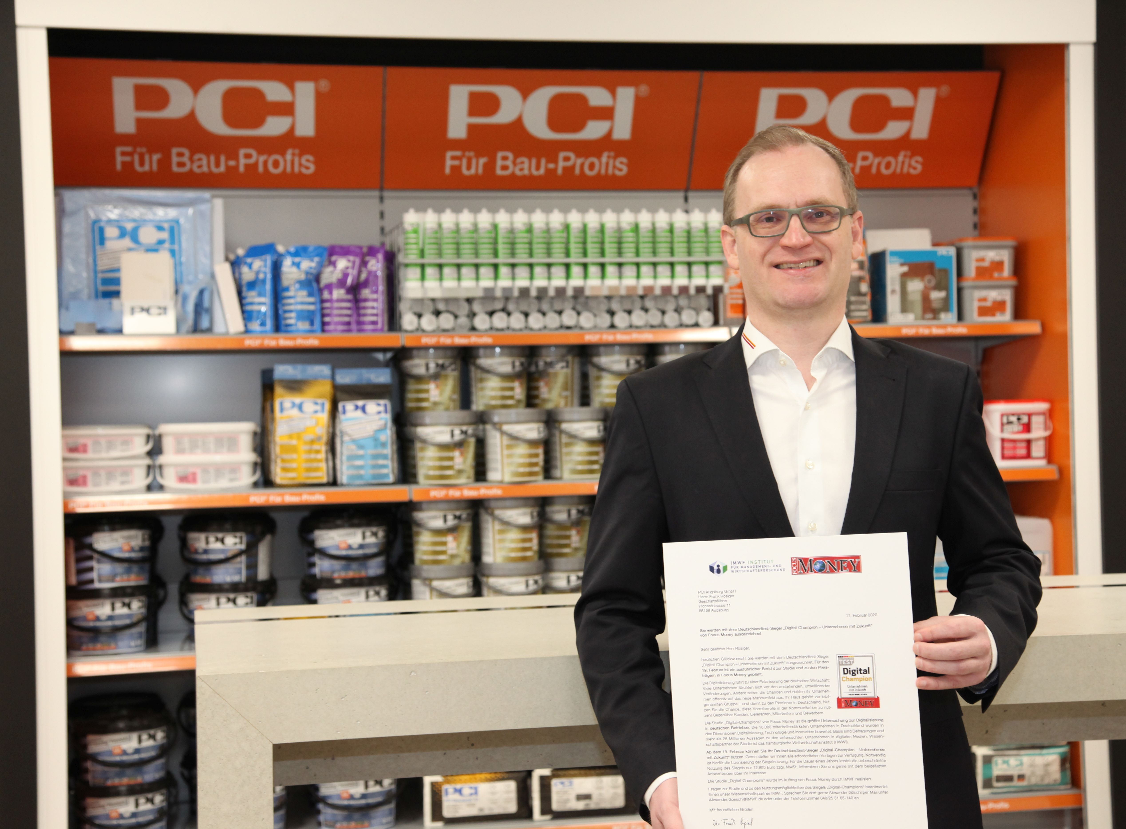
Die PCI Augsburg GmbH ist „Digital Champion“ der Bauchemiebranche. Marc C. Köppe, Vorsitzender der Geschäftsführung der PCI Gruppe, freut sich über das Deutschlandtest-Siegel von Focus Money.

Link zum Download:
https://pics.pci-augsburg.com/php/index.php?database=1&downloadimage=63182&size=5074x3744&format=&time=1618610399&check=974b601f0abb100fd11f7e462b36be7f

Über PCI
PCI Augsburg GmbH ist Teil des Unternehmensbereichs Bauchemie der BASF und führend im Bereich Fliesenverlegewerkstoffe für Fachbetriebe in Deutschland, Österreich und der Schweiz. Das Unternehmen bietet außerdem Produktsysteme für Abdichtung, Betonschutz und -instand-setzung sowie ein Komplettsortiment für den Bodenleger-Bereich an. Die PCI Gruppe beschäftigt europaweit über 1.200 Mitarbeiterinnen und Mitarbeiter und erwirtschaftete im Jahr 2019 einen Umsatz von deutlich über 300 Millionen € netto. Weitere Informationen zur PCI im Internet unter
www.pci-augsburg.de.

Über BASF
Chemie für eine nachhaltige Zukunft, dafür steht BASF. Wir verbinden wirtschaftlichen Erfolg mit dem Schutz der Umwelt und gesellschaftlicher Verantwortung. Mehr als 117.000 Mitarbeiter arbeiten in der BASF-Gruppe daran, zum Erfolg unserer Kunden aus nahezu allen Branchen und in fast allen Ländern der Welt beizutragen. Unser Portfolio haben wir in sechs Segmenten zusammengefasst: Chemicals, Materials, Industrial Solutions, Surface Technologies, Nutrition & Care und Agricultural Solutions. BASF erzielte 2019 weltweit einen Umsatz von 59 Milliarden €. BASF-Aktien werden an der Börse in Frankfurt (BAS) sowie als American Depositary Receipts (BASFY) in den USA gehandelt. Weitere Informationen unter www.basf.com.

________________________________________
Ansprechpartner für Redakteure:
Christian Kemptner

PCI Augsburg GmbH
Tel.: +49 (821) 5901-351
Fax: +49 (821) 5901-416

E-Mail: christian.kemptner@basf.com

